KOREA SHOPPING’S SOUL
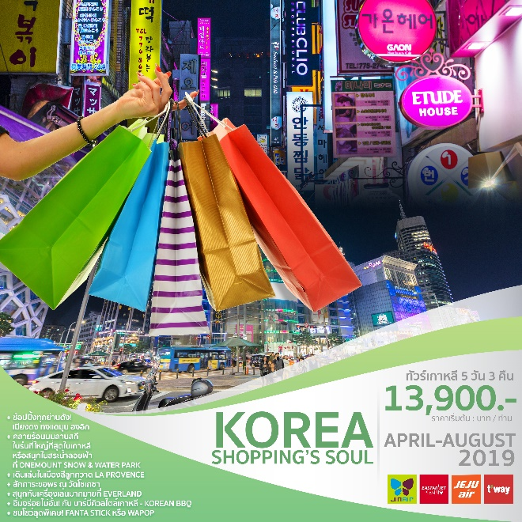
โรงแรม/ที่พัก ซูวอน 1 คืน และ โซล 2 คืน สายการบิน EASTAR JET / JEJU AIR / JIN AIR / T’WAY
- ช้อปปิ้งทุกย่านดัง! เมียงดง ทงแดมุน ฮงอิก
- คลายร้อนบนลานสกีในร่มที่ใหญ่ที่สุดในเกาหลี หรือสนุกในสระน้ำ
ลอยฟ้า ที่ ONEMOUNT SNOW & WATER PARK
- เดินเล่นในเมืองสีลูกกวาด LA PROVENCE
- สักการะขอพร ณ วัดโชเกซา
- สนุกกับเครื่องเล่นมากมายที่ EVERLAND
- อิ่มอร่อยไม่อั้น! กับ บาร์บีคิวสไตล์เกาหลี - KOREAN BBQ
- ชมโชว์สุดพิเศษ! FANTA STICK หรือ WAPOP
- สัมผัสความงามของศิลปะ วัฒนธรรม ชาวฮัน ณ พระราชวังเคียงบก
พิพิธภัณฑ์พื้นบ้าน และ หมู่บ้านบุกชอนฮันนก
#ตารางสรุปโปรแกรมท่องเที่ยวเกาหลี 5 วัน 3 คืน
วัน | โปรแกรมการเดินทาง | อาหาร | โรงแรม/ที่พัก
1 | ท่าอากาศยานสุวรรณภูมิ | ท่าอากาศยานนานาชาติอินชอน
2 | ท่าอากาศยานนานาชาติอินชอน | LA PROVENCE | PAJU OUTLET  ONEMOUNT SNOW PARK / WATER PARK (ไม่รวมบัตรเข้า+ค่าเช่าชุด และอุปกรณ์เสริมอื่น ๆ) ***เตรียมชุดว่ายน้ำ*** | B. -  L. ดักคาลบี้  D. บาร์บีคิวเกาหลี | SUWON  หรือเทียบเท่า โรงแรมมาตรฐาน
3 | เรียนทำกิมจิ + ชุดฮันบก | สวนสนุก EVERLAND (รวมบัตรเข้าและเครื่องเล่นไม่จำกัด) | FANTA STICK SHOW / WAPOP SHOW | ศูนย์การค้าแฟชั่นแห่งเกาหลีทงแดมุน | DONGDAEMUN DESIGN PLAZA (DDP) |  ชมบรรยากาศดอกไม้ไฟ LED ROSE GARDEN | นั่งรถผ่านชมแม่น้ำฮัน | B. โรงแรม  L. ชาบูชาบู  D. คาลบิ | BENIKEA SEOUL HOTEL  หรือเทียบเท่า โรงแรมมาตรฐาน
4 | ศูนย์โสม | ศูนย์พลอยอเมทิส | ศูนย์เครื่องสำอาง | นั่งรถผ่านชมบลูเฮ้าส์พระราชวังเคียงบก | พิพิธภัณฑ์พื้นบ้าน | N SEOUL TOWER (ไม่รวมค่าลิฟท์) | ถนนแฟชั่นฮงอิกวอคกิ้งสตรีท | TRICK EYE MUSEUM + ICE MUSEUM | ศูนย์รวมของวัยรุ่นเกาหลีเมียงดง | LINE FRIENDS STORE | B. โรงแรม  L. จิมดัก  D. พุลโกกิ | BENIKEA SEOUL HOTEL  หรือเทียบเท่า โรงแรมมาตรฐาน
5 | วัดโชเกซา | หมู่บ้านบุกชอนฮันอก | DUTY FREE | คลองชองเกชอน  ศูนย์สมุนไพร | ศูนย์น้ำมันสนแดง | SUPERMARKET | B. โรงแรม  L. ซังเกทัง  D. - | -
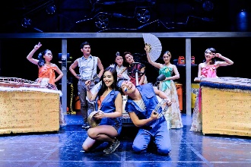
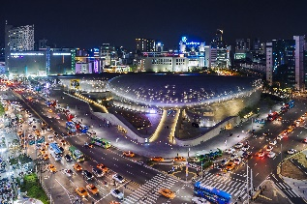
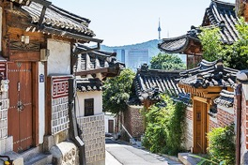
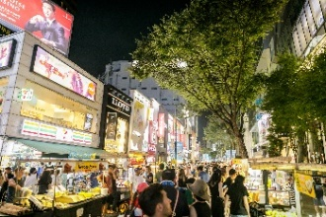
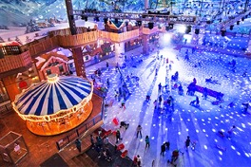

KOREA SHOPPING’S SOUL
#โปรแกรมท่องเที่ยวเกาหลี 5 วัน 3 คืน
DAY 1 : ท่าอากาศยานสุวรรณภูมิ | ท่าอากาศยานนานาชาติอินชอน
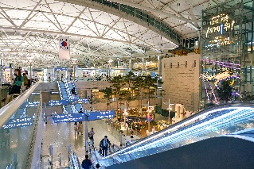
คณะเดินทางพร้อมกันที่จุดหมาย สนามบินสุวรรณภูมิ อาคารผู้โดยสารระหว่างประเทศ ชั้น 4 ณ เคาน์เตอร์สายการบิน EASTAR JET / JEJU AIR / JIN AIR / T’WAY โดยมีเจ้าหน้าที่จากบริษัทฯ คอยให้การต้อนรับ และอำนวยความสะดวกในเรื่องของเอกสารตลอดจนสัมภาระของท่าน (**โปรดแสดงใบนัดหมายและพาสปอร์ตให้แก่เจ้าหน้าที่ในวันเดินทาง) หลังจากเช็คอิน และโหลดสัมภาระเรียบร้อยแล้ว
นำท่านออกเดินทางสู่ประเทศเกาหลีใต้
ออกเดินทางจาก ท่าอากาศยานสุวรรณภูมิ สู่ ท่าอากาศยานนานาชาติอินชอน

สายการบิน | รหัสเที่ยวบิน | เวลาเดินทางจากประเทศไทย | เวลาเดินทางถึงประเทศเกาหลีใต้
 | ZE512 | 22.20 น. | 06.00 น.
 | 7C2202 | 01.00 น. | 08.40 น.
 | LJ002 | 01.05 น. | 08.25 น.
 | TW102 | 01.20 น. | 08.40 น.
 | ZE514 | 01.55 น. | 09.45 น.

ข้อแนะนำ : เพื่อความสะดวกในการเข้ารับการตรวจค้นก่อนขึ้นเครื่องบิน ของเหลว เจล และสเปรย์ทุกชนิด ต้องบรรจุในภาชนะที่มีขนาดความจุไม่เกิน 100 มิลลิลิตร สำหรับภาชนะที่เกิน 100 มิลลิลิตร แม้จะบรรจุของเหลว เจล และสเปรย์ เพียงเล็กน้อยก็ไม่สามารถนำติดตัวขึ้นเครื่องบินได้ ภาชนะทั้งหมดต้องใส่รวมกันไว้ในถุงพลาสติกใส ซึ่งเปิด - ปิด ผนึกได้ และมีความจุรวมกันไม่เกิน 1 ลิตร (1,000 มิลลิลิตร) ของเหลวที่ได้รับการยกเว้น ได้แก่ นม และอาหารสำหรับเด็กทารกในปริมาณที่เหมาะสม รวมถึงยาที่มีเอกสารกำกับชัดเจน ของเหลว เจล และสเปรย์ ที่ซื้อจากร้านค้าปลอดอากร (DUTY FREE SHOPS) ที่ท่าอากาศยานต้องบรรจุในถุงพลาสติกใสปิดผนึกปากถุงไม่มีร่องรอย การเปิดปากถุง และมีหลักฐานแสดงว่าได้ซื้อ ณ วันที่เดินทาง เพื่อนำไปแสดงต่อเจ้าหน้าที่ ณ จุดตรวจค้น อย่างไรก็ตามแต่ละประเทศจะมีกฎ การนำของเหลว ขึ้นเครื่องแตกต่างกัน การนำผลิตภัณฑ์ของสดที่ทำจากสัตว์ไม่ว่าเนื้อหมู เนื้อวัว ผัก ผลไม้สด ไม่อนุญาตให้นำเข้าประเทศเพื่อป้องกันโรคต่าง ๆ เพราะหากศุลกากรตรวจพบจะต้องเสียค่าปรับ

DAY 2 : LA PROVENCE | PAJU OUTLET | ONE MOUNT SNOW PARK / WATER PARK
(ไม่รวมบัตรเข้า + ค่าเช่าชุด และอุปกรณ์เสริม)
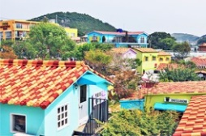
#หมู่บ้านลาโพรวองซ์ (LA PROVENCE)
เช้า เดินทางถึงสนามบินนานาชาติอินชอนประเทศเกาหลีใต้ (กรุณาปรับเวลาของท่านให้เร็วขึ้น 2 ชั่วโมงเพื่อให้ตรงกับเวลาท้องถิ่นของประเทศเกาหลี) หลังจากผ่านพิธีการตรวจคนเข้าเมืองและศุลกากรแล้ว พาท่านเดินทางสู่ หมู่บ้านลาโพรวองซ์ (LA PROVENCE) หมู่บ้านสุดชิค สไตล์ยุโรปแห่งเกาหลี สัมผัสบรรยากาศบ้านเรือนสุดน่ารักและร้านค้าระบายสีลูกกวาดหวานๆ อิสระให้ท่านถ่ายรูปเก็บไว้เป็นที่ระลึกได้ตามอัธยาศัย

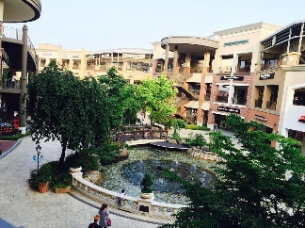
#PAJU OUTLET
จากนั้นนําท่านช้อปปิ้ง PAJU OUTLET แห่งใหม่และใหญ่ที่สุดในเกาหลี ซึ่งมีร้านค้าหลากหลายกว่า 165 ร้านค้าและมีสินค้า BRAND NAME มากมาย อาทิเช่น ARMANI, CALVIN KLEIN, DIESEL, DKNY, GUESS, ESCADA ฯลฯ ลดราคามากมายหลายร้าน และมีราคาถูกกว่าประเทศไทยให้ท่านได้ช้อปกันอย่างจุใจ

#ดักคาลบี้ (DAKGALBI)
เที่ยง รับประทานอาหารกลางวัน ณ ภัตตาคาร บริการท่านด้วยเมนู ดักคาลบี้ (DAKGALBI) ไก่ผัดเผ็ดบาร์บีคิวเกาหลี อาหารยอดนิยม อีกชนิดหนึ่ง ของคนเกาหลี โดยวิธีการนำเนื้อไก่ที่หั่นเป็นชิ้นๆ และผักต่างๆ มาผัดรวมกันกับซอสบาร์บีคิวในกระทะเหล็กแบนขนาดใหญ่
#ONEMOUNT SNOW PARK / #ONEMOUNT WATER PARK
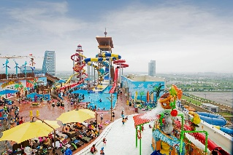
บ่าย พาท่านสู่ลานกีฬาฤดูหนาวในที่ร่ม ONEMOUNT SNOWPARK แหล่งท่องเที่ยวใหม่ล่าสุดใกล้กรุงโซล ให้ท่านได้สนุกสนานกับการเล่นไอซ์สเก็ตและเล่นเครื่องเล่นมากมายหลากหลายชนิด ทั้ง บันจี้จัมฟ์, ไม้ลากเลื่อน, ม้าหมุน,สไลเดอร์น้ำแข็ง นอกจากนี้ท่านยังสามารถคลายร้อนกับ ONEMOUNT WATER PARK สวนน้ำที่มีสิ่งอำนวยความสะดวกมากมาย เช่น FITNESS & GOLF, CLUB, WATER PARK, SHOPPING MALL หากท่านใดที่ไม่อยากเล่น SNOW PARK ท่านสามารถเดินช้อปปิ้งตามอัธยาศัย มีทั้ง H&M, ADIDAS,SPAO และอีกหลายแบรนด์ชั้นนำ (ไม่รวมบัตรเข้า+ไม่รวมค่าเช่าชุด+อุปกรณ์) (**หมายเหตุ : ท่านไหนประสงค์ที่จะเล่นสวนน้ำกรุณาเตรียมชุดว่ายน้ำมาด้วยนะคะ)

#บาร์บีคิวเกาหลี บุฟเฟ่ต์! (KOREAN BBQ BUFFET)
เย็น รับประทานอาหารเย็น ณ ภัตตาคาร บริการท่านด้วย เมนู บาร์บีคิวเกาหลี (BBQ KOREA BUFFET ) อาหารปิ้งย่างสไตล์เกาหลี พร้อมเครื่องเคียงของเกาหลี ผักสด กิมจิ ซุป สลัดผักสด ๆ แบบไม่อั้น

หลังจากนั้นนำท่านเข้าสู่ที่พัก SUWON : BENIKEA SUWON
หรือเทียบเท่า โรงแรมมาตรฐานเกาหลีใต้

DAY 3 : เรียนทำกิมจิ + ชุดฮันบก | สวนสนุก EVERLAND (รวมบัตรเข้าและเครื่องเล่นไม่จำกัด)
FANTA STICK SHOW / WAPOP SHOW | ศูนย์การค้าแฟชั่นแห่งเกาหลีทงแดมุนDONGDAEMUN DESIGN PLAZA (DDP) | ชมบรรยากาศดอกไม้ไฟ LED ROSE GARDEN
นั่งรถผ่านชมความงามแม่ฮันยามค่ำคืน
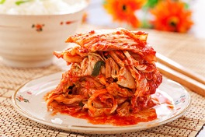
เช้า รับประทานอาหารเช้า ณ ห้องอาหารโรงแรม
#เรียนทำกิมจิ
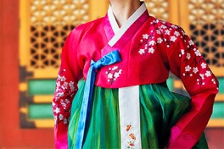
เช้านี้พาท่านเดินทางสู่ กิมจิ ร่วมประสบการณ์ในการทำกิมจิอาหารประจำชาติของเกาหลี ให้ท่านได้สนุกสนานในการลองทำและชิมกิมจิฝีมือของตัวท่านเอง
#ฮันบก
จากนั้นเชิญท่านร่วมเป็นส่วนหนึ่งของชาวเกาหลี โดยการแต่งกายชุดประจำชาติ ชุดฮันบก พร้อมถ่ายรูปเป็นที่ระลึก!!! เพื่อไปอวดคนทางบ้าน...
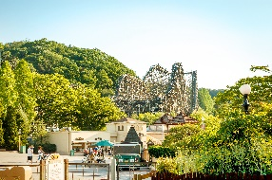
#สวนสนุกเอเวอร์แลนด์
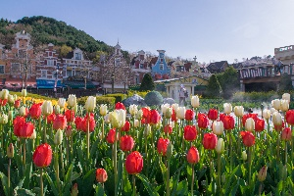
เต็มอิ่มกับสวนสนุกที่ดีที่สุดของเกาหลี สวนสนุกเอเวอร์แลนด์ ด้วยบัตร SPECIAL PASS TICKET ที่สามารถเล่นเครื่องเล่นต่างๆ ได้ทุกชนิดและไม่จำกัดรอบ สวนสนุกที่นี่ถูกขนานนาม ว่า “ดิสนีย์แลนด์เกาหลี” มีชื่อเสียงมากที่สุดของประเทศ ให้ท่านสนุกกับเครื่องเล่นหลากหลายชนิด อาทิ เช่น ทีเอ็กซ์เพรส รถไฟเหาะ หนอนสะบัด ชาร์ป โรงหนังสามมิติ บ้านผีสิงหมุน ท่านไหนที่ไม่ชอบการเล่นเครื่องเล่น สามารถเข้าซาฟารี ชมไลเกอร์แฝดคู่แรกของโลกได้ที่นี่ และชมความน่ารักของหมีที่สามารถสื่อสารกับคนได้เดินชมและถ่ายรูปกับสวนดอกไม้ซึ่งผลัดเปลี่ยนหมุนเวียนตามฤดูกาล (มีนาคม-เมษายน: สวนทิวลิป/ พฤษภาคม-มิถุนายน: สวนดอกกุหลาบ/ กรกฎาคม : สวนดอกทานตะวันหรือดอกกุหลาบ/ สิงหาคม-กันยายน : สวนดอกลิลลี่/ ตุลาคม-พฤศจิกายน: สวนดอกเบญจมาศ)

#ชาบู ชาบู (SHABU SHABU)
เที่ยง รับประทานอาหาร ณ ภัตตาคาร บริการท่านด้วย ชาบูชาบู (SHABU SHABU) หรือ สุกี้เกาหลี ประกอบไปด้วย ผักสดหลายชนิด ต้มในน้ำซุปปรุงรสกลมกล่อม ทานพร้อมเครื่องเคียงและข้าวสวยของเกาหลี ที่รสชาติถูกปากคนไทย
#FANTA STICK SHOW หรือ #WAPOP SHOW
บ่าย นำท่านชมโชว์ FANTA STICK SHOW เป็นการแสดงละครเพลง THE MUSICAL บอกเล่าเรื่องราวความรักอันอมตะ ระหว่างชายหนุ่มที่เชี่ยวชาญการตีกลอง กับวิญญาณของแฟนสาวที่เชี่ยวชาญดนตรีเครื่องสาย อาทิเช่น ฟรุต ไวโอลิน ซอ และกายากึม ที่ผูกพันและตามหากัน ตั้งแต่อดีตภพจนถึงปัจจุบัน
สื่อสารผ่านดนตรีโบราณและศิลปะร่วมสมัย อย่างบีบอย และแจสแดนซ์ โดยแฝง มุกตลก ดึงให้ผู้ชมได้เข้ามีส่วนร่วมในโชว์ได้อย่างน่ารักตลอดการแสดง
WAPOP SHOW เปิดประสบการณ์ชมโชว์ใหม่ ที่จําลองให้ท่านเสมือนนั่งอยู่บนขบวณรถไฟ ให้ท่านได้ สัมผัสกับเวทีแบบพาโนราม่า 260 องศา และชมการแสดงถึงวัฒนธรรมเกาหลี โดยจะแบ่งเป็น 5 ช่วง การแสดง ในช่วงต้นจะเป็นการแสดง K-CULTURE LED DANCE เป็นการเต้นประกอบดนตรี ตื่นตาตื่นใจกับชุด LED ที่นักแสดงสวมใสและอวดลีลากัน, K-DRAMA การแสดงเกี่ยวกับละคร เช่น THE MOON EMBRACING THE SUN , BOY OVER FLOWER (F4), IRIS, MY LOVE FROM THE STAR, FATED TO LOVE YOU คอซีรีย์เกาหลีห้ามพลาดเด็ดขาด, K-CULTURE DANCE การแสดงพื้นบ้านของเกาหลี, K-POP COVER DANCE การแสดง COVER เพลงของวัยรุ่นเกาหลี ที่มาเต้นเลียนแบบศิลปินดังของเกาหลี และปิดท้ายด้วยการแสดง K-POP CONCERT ให้ท่านได้สัมผัสกับศิลปินตัวจริงเสียงจริง เช่น BEAST, BTS, EXO, SNSD, SEVENTEEN, NU’EST, AFTER SCHOOL เป็นต้น (***ศิลปินที่จะมาแสดงขึ้นอยู่กับทาง WAPOP เป็นผู้กําหนด และขอสงวนสิทธิ์ในการเลือกโชว์ของแต่ละคณะ โดยขึ้นอยู่กับทางเกาหลีเป็นผู้เลือกให้)
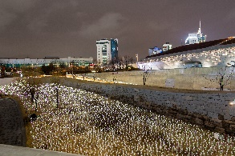
#ทงแดมุน (DONGDAEMUN) #DONGDAEMUN DESIGN PLAZA (DDP)
จากนั้นนำท่านช้อปปิ้งที่ ศูนย์การค้าแฟชั่นแห่งเกาหลี ทงแดมุน ให้ท่านได้เลือกซื้อ เสื้อผ้าเครื่องแต่งกาย เครื่องหนังรองเท้า เครื่องกีฬาต่างๆ นอกจากนี้ยังมีขนมขบเคี้ยวและร้านเครื่องสำอางต่างๆ เรียงรายตามตึกริมสองข้างถนนให้ท่านได้เลือกชม นอกจากนี้ยังมีเวทีการแสดง ร้อง เต้น เปิดหมวก ให้ผู้ที่อยากแสดงความสามารถ มาแสดงให้ชมกันอีกด้วย และฝั่งตรงข้ามของ ทงแดมุน ท่านสามารถเดินข้ามไปชม ตึก DDP หรือ DONGDAEMUN DESIGN PLAZA เป็นสถานที่สำหรับจัดแสดงงานศิลปะ อีเว้นท์ การประชุม รวมไปถึงนิทรรศการต่างๆ นอกจากนี้ท่านยังสามารถชมบรรยากาศดอกไม้ไฟ LED ROSE GARDEN ***ทั้งนี้การจัดแสดงขึ้นอยู่กับสภาพภูมิอากาศ***

#คาลบิ
เย็น รับประทานอาหาร ณ ภัตตาคาร บริการท่านด้วย เมนู คาลบิ (KALBI) อาหารเกาหลีแบบปิ้งย่างที่มีชื่อเสียงของเกาหลี เป็นการนำเนื้อวัวหรือเนื้อหมูมาหมักกับเครื่องปรุงจนเนื้อนุ่ม แล้วนำไปย่างบนแผ่นโลหะที่ถูกเผาจนร้อน ตอนย่างเนื้อนั้นจะย่างเป็นชิ้นโตพอสมควร พอใกล้สุกแล้วต้องใช้กรรไกรตัดเป็นชิ้นพอดีคำ ทานกับเครื่องเคียงจำพวกผัก และกระเทียม กิมจิ
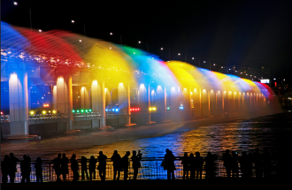
#นั่งรถผ่านชมความงามแม่ฮันยามค่ำคืน
ระหว่างทางผ่านชม แม่น้ำฮัน แม่น้ำที่เป็นศูนย์กลางของเมือง ซึ่งไหลตัดผ่าน ระหว่างฝั่งเหนือกับฝั่งใต้ของกรุงโซล ชาวเกาหลีนิยมมาทำกิจกรรมมากมาย และนั่งชมบรรยากาศโรแมนติกของแม่น้ำฮัน นอกจากนี้ท่านยังสามารถเห็นสะพานพันโพ ซึ่งมีการแสดงน้ำพุแสงสี โดยการแสดงจะเริ่มขึ้นตั้งแต่ 20:00 เป็นต้นไป รอบละ 15 นาทีเท่านั้น (***รอบการแสดงน้ำพุที่สะพานบันโพ เดือน เมษายน-มิถุนายน, กันยายน-ตุลาคม การจัดแสดงจะจัดทุก วันจันทร์-ศุกร์ มีรอบ 12:00, 20:00, 21:00 และวันเสาร์-อาทิตย์ และวันหยุด มีรอบ 12:00, 17:00, 20:00, 20:30, 21:00 เดือน กรกฎาคม-สิงหาคม วันจันทร์-ศุกร์ มีรอบ 12:00, 20:00, 20:30, 21:00 วันเสาร์-อาทิตย์ และวันหยุด มีรอบ 12:00, 17:00, 19:30, 20:00, 20:30, 21:00, 21:30) (***งดการแสดงในช่วงฤดูหนาว เดือนพฤศจิกายน-มีนาคม)

หลังจากนั้นนำท่านเข้าสู่ที่พัก SEOUL : BENIKEA SEOUL HOTEL
หรือเทียบเท่า โรงแรมมาตรฐานเกาหลีใต้

DAY 4 : ศูนย์โสม | ศูนย์อเมทิส | ศูนย์เวชสำอาง | นั่งรถผ่านชมบลูเฮ้าส์ | พระราชวังเคียงบก
พิพิธภัณฑ์พื้นบ้าน | N SEOUL TOWER (ไม่รวมค่าลิฟท์) | ถนนแฟชั่นฮงอิกวอคกิ้งสตรีท
TRICK EYE MUSEUM + ICE MUSEUM | ศูนย์รวมของวัยรุ่นเกาหลีเมียงดง
LINE FRIENDS STORE
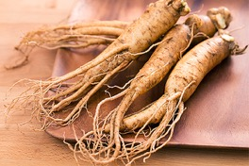
เช้า รับประทานอาหารเช้า ณ ห้องอาหารโรงแรม
#ศูนย์โสม
นำท่านรู้จักและเข้าใจสมุนไพรโสมเกาหลี หรือราชาแห่งมวลสมุนไพร ที่ ศูนย์โสม เพราะเกาหลีใต้เป็นประเทศที่มีการผลิตโสมเกาหลีที่มีคุณภาพเป็นอันดับ 1 ของโลก และมีคุณประโยชน์นานัปการ เช่น ช่วยเสริมความแข็งแรงให้แก่ระบบย่อยอาหารและปอด ช่วยทำให้จิตใจสงบและเพิ่มพละกำลัง โดยมีสรรพคุณทางการแพทย์ ช่วยบำรุงหัวใจของคุณได้เป็นอย่างดี ช่วยป้องกันโรคหัวใจขาดเลือด ฯลฯ

#ศูนย์อเมทิส
ศูนย์พลอยอเมทิส หรือพลอยสีม่วง ที่มีชื่อเสียงของประเทศเกาหลี ซึ่งชาวเกาหลีเชื่อว่าถ้าได้มีพลอยชนิดนี้ติดตัวไว้จะทำให้มีโชคลาภและสิ่งดีๆเกิดขึ้นในชีวิต

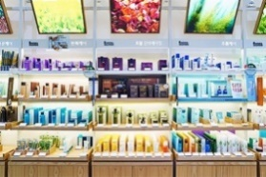
#ศูนย์เวชสำอาง
หลังจากนั้นเดินทางสู่ ศูนย์เวชสำอาง ให้ท่านได้เลือกซื้อเครื่องสำอางคุณภาพดีในราคาย่อมเยา อาทิเช่นครีมน้ำแตก, ครีมโบท็อกซ์, ครีมหอยทาก ฯลฯ

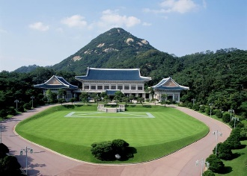
#ผ่านชมบูลเฮ้าส์ - ทำเนียบประธานธิบดีแห่งเกาหลีใต้
ผ่านชมด้านหน้าทำเนียบประธานาธิบดี บลูเฮ้าส์ ซึ่งอยู่ในทำเลที่ดีที่สุดตามหลักโหราศาสตร์ มีทิวเขาน้อยใหญ่เรียงรายซ้อนตัวอยู่ด้านหลัง ด้านหน้าเป็นอนุสรณ์สถานนกฟีนิกซ์สัญลักษณ์แห่งสันติภาพอันงดงาม ชมทัศนียภาพอันสวยงามของภูเขารูปหัวมังกร และวงเวียนน้ำพุ นับเป็นจุดที่มีฮวงจุ้ยที่ดีที่สุดของกรุงโซล

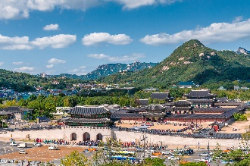
#พระราชวังเคียงบ๊อก #พิพิธภัณฑ์พื้นบ้าน
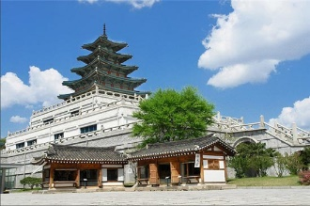
นำท่านเข้าสู่ พระราชวังเคียงบ๊อก พระราชวังโบราณใหญ่ที่สุดในประวัติศาสตร์เกาหลีมีอายุกว่า 600 ปี พระราชวังแห่งนี้มีหมู่พระที่นั่งมากกว่า 200 หลัง และได้ถูกทำลายไปในสมัยที่ญี่ปุ่นเข้ามายึดครอง และทั้งยังเคยเป็นศูนย์บัญชาการทางการทหารและเป็นที่ประทับของกษัตริย์ สร้างขึ้นในสมัยราชวงศ์โชซอนซึ่งเป็นราชวงศ์สุดท้ายภายใต้การปกครองของระบอบกษัตริย์เกาหลี ปัจจุบันได้รับการบูรณะให้ใกล้เคียงกับพระราชวังเดิมมากที่สุด และนำท่านเยี่ยมชม พิพิธภัณฑ์พื้นบ้าน ย้อนอดีตสัมผัสชีวิตความเป็นอยู่และเรื่องราวในประวัติศาสตร์เกาหลี

#จิมดัก (BBQ KOREA)
เที่ยง รับประทานอาหาร ณ ภัตตาคาร บริการท่านด้วย เมนู จิมดัก (JIMDAK) เป็นเมนูไก่ประกอบด้วยวุ้นเส้น เกาหลี คลุกด้วยน้ำซุป รสชาติกลมกล่อม เสิร์ฟพร้อมข้าวสวยร้อนๆ พร้อมเครื่องเคียงเกาหลี
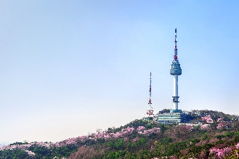
#N SEOUL TOWER (ไม่รวมค่าลิฟท์)
นำท่านเดินทางสู่ หอคอยกรุงโซล N SEOUL TOWER ซึ่งอยู่บนเขานัมซาน ซึ่งเป็น 1 ใน 18 หอคอยที่สูงที่สุดในโลก ฐานของหอคอยมีสิ่งที่น่าสนใจต่างๆ เช่น ศาลาแปดเหลี่ยมปาลกั๊กจอง, สวนสัตว์เล็กๆสวนพฤกษชาติ, อาคารอนุสรณ์ผู้รักชาติอัน ชุง กุน อิสระให้ทุกท่านได้เดินเล่นและถ่ายรูปคู่หอคอยตามอัธยาศัยหรือคล้องกุญแจคู่รัก (ไม่รวมค่าขึ้นลิฟท์)
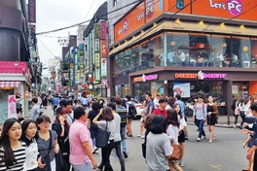
#ฮงอิกวอคกิ้งสตรีท
บ่าย หลังจากรับประทานอาหารกลางวันนำท่านสู่ ฮงอิกวอคกิ้งสตรีท เป็นถนนย่านมหาวิทยาลัย ฮงอิก ซึ่งมีชื่อเสียงด้านศิลปะ ที่นี่จะมีบรรดานักศึกษานำของประดิษฐ์จากแฮนด์เมดมาวางจำหน่ายและมีร้านค้าขายสินค้าวัยรุ่นต่างๆ อิสระให้ท่านได้เดินเล่นและชมงานศิลปะตลอดทาง
#TRICK EYE MUSEUM #ICE MUSEUM
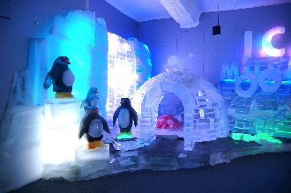
จากนั้นนำท่านเดินทางสู่ TRICK EYE MUSEUM พิพิธภัณฑ์ศิลปะสามมิติ ต้นฉบับของเกาหลี สถานที่ท่องเที่ยวยอดนิยมที่ทั้งคนเกาหลีและนักท่องเที่ยวต่างชาตินิยมมาเก็บภาพ พร้อมโพสท่า เก๋ๆ กับฉากสามมิติ ทำให้การเดินชมนิทรรศการศิลปะไม่ใช่สิ่งที่น่าเบื่อและเข้าใจยากอีกต่อไป... จากนั้นพาท่านสู่ ICE MUSEUM เมืองน้ำแข็งที่มีผลงานศิลปะแกะสลักน้ำแข็งกว่า 50 ชิ้น รวมอยู่ในที่เดียว ภายในจำลองเป็นเมืองต่างๆที่ทุกอย่างกลายเป็นน้ำแข็ง! เอาใจเด็กๆด้วยสไลเดอร์น้ำแข็งและกิจกรรมอื่นๆอีกมากมายให้คุณได้เดินเที่ยวอย่างไม่รู้สึกเบื่อ

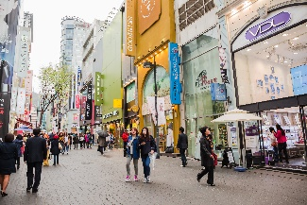
#เมียงดง
พาท่านเพลิดเพลินกับการช้อปปิ้งที่ ศูนย์รวมของวัยรุ่นเกาหลี เมียงดง ได้ชื่อว่าเป็นแหล่งรวมแฟชั่น
แบรนด์เกาหลีชั้นนำ ซึ่งในแต่ละวันจะมีวัยรุ่นเกาหลีมาเดินช้อปปิ้งกันอย่างล้นหลาม ท่านสามารถหาซื้อสินค้าได้อย่างหลากหลายทั้งเสื้อผ้า, รองเท้า, กระเป๋า, เครื่องสำอางซึ่งเป็นที่รู้จักอย่างดีของคนไทย อาทิ LANEIGE, ETUDE, IOPE, CHARMZONE, SKIN FOOD, THE FACE SHOP เป็นต้น ยังมี เสื้อผ้า เครื่องประดับ, ซีดีเพลง, วีซีดี-ดีวีดีหนังและซีรีย์ยอดฮิต ตลอดจนของที่ระลึกที่มีรูปดาราคนโปรดของท่านอยู่ในสินค้าหลากหลายชนิดให้ได้เลือกซื้อกัน

#LINE FRIENDS STORE
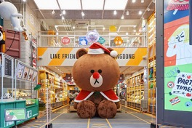
นอกจากนี้ท่านสามารถพบกับร้าน LINE FRIENDS STORE ที่เต็มไปด้วยสินค้า LINE OFFICIAL ที่จำหน่ายสินค้าของที่ระลึกเกี่ยวกับตัวการ์ตูน LINE ไม่ว่าจะเป็น หมีบราวน์แซลลี่ เจมส์ หรือโคนี่ ซึ่งแต่ละตัวจะมีสินค้าที่ระลึกให้เลือกซื้อเยอะแยะไปหมด เช่น สมุดโน้ต ตุ๊กตา เคสโทรศัพท์ เสื้อผ้า กระเป๋า เครื่องเขียน ฯลฯ ซึ่งภายร้านยังมีมุมน่ารักๆ ให้ถ่ายรูปกันอย่างจุใจอีกด้วย แต่ที่เป็นไฮไลท์เด่นของร้านเลย คือ เจ้าหมีบราวน์ตัวยักษ์ใหญ่ที่ตั้งอยู่หน้าร้าน ที่ใครไปใครมาก็ต้องถ่ายภาพเป็นที่ระลึกแม้แต่คนเกาหลีเอง

#พุลโกกิ (BBQ KOREA)
เย็น รับประทานอาหาร ณ ภัตตาคาร บริการท่านด้วย เมนู พุลโกกิ (BULGOGI) เมนูที่มีส่วนผสม หมูหมักชิ้นบางๆ ปลาหมึกสดๆ ผักต่างๆ นำมาต้มรวมกัน โดยสามารถทานได้ทั้งแบบแห้งและน้ำ พร้อมเครื่องเคียงต่างๆ ได้แก่ ถั่วงอกดอง วุ้นเส้นปรุงรสสาหร่าย กิมจิ

หลังจากนั้นนำท่านเข้าสู่ที่พัก SEOUL: BENIKEA SEOUL HOTEL
หรือเทียบเท่า โรงแรมมาตรฐานเกาหลีใต้

DAY 5 : วัดโชเกซา | หมู่บ้านบุกชอนฮันอก | DUTY FREE I
คลองชองเกชอน I ศูนย์สมุนไพร I ศูนย์น้ำมันสนแดง I SUPERMARKET
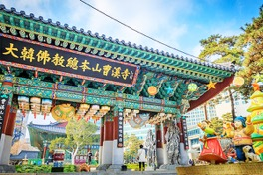
เช้า รับประทานอาหารเช้า ณ ห้องอาหารโรงแรม
#วัดโชเกซา
จากนั้นนำท่านสู่ วัดโชเกซา วัดศูนย์กลางของพุทธศาสนานิกายเซนที่มีชื่อเสียงของประเทศเกาหลี ถึงแม้จะเป็นวัดที่ตั้งอยู่ท่ามกลางความวุ่นวายของเมืองแต่ภายในวัดมีความเงียบสงบและสวยงามมาก ภายในวัดมีต้นไม้ใหญ่ที่มีความสูงกว่า 26 เมตร อาคารเก่าแก่ และเจดีย์ที่แกะสลักจากหินสูง 7 ชั้นนอกจากนี้ยังมีความสำคัญในการจัดพิธีการสำคัญ แห่โคมไฟรูปดอกบัว ในวันก่อนวันประสูติของพระพุทธเจ้า โดยขบวนแห่นี้จะเริ่มต้นตั้งแต่สนามกีฬาทงแดมุน เคลื่อนขบวนไปตามถนนชงโนและมาสิ้นสุดที่วัดแห่งนี้
#หมู่บ้านบุกชอนฮันอก
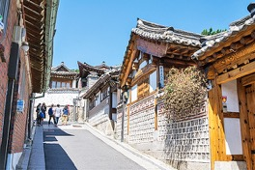
หลังจากนั้นพาท่านไปชมหมู่บ้านดั้งเดิมของเกาหลี หมู่บ้านบุกชอนฮันอก ที่มีประวัติศาสตร์ยาวนาน ตั้งอยู่ระหว่างพระราชวังเคียงบกกุง, พระราชวังชางด๊อกกุง และอารามหลวงจองเมียว คำว่า บุกชอน มีความหมายแปลว่าหมู่บ้านทางตอนเหนือ ตามตำแหน่งที่ตั้งของหมู่บ้านที่อยู่ทางทิศเหนือของคลองชองเกชอนและชงโน หมู่บ้านประกอบด้วยตรอกซอกซอยอันเป็นที่ตั้งของบ้านแบบดั้งเดิมกว่าร้อยหลังและเป็นที่เก็บรักษาสภาพแวดล้อมของเมืองไว้ เพื่อเป็นการบอกเล่าประวัติศาสตร์ และเป็นมรดกทางวัฒนธรรมตั้งแต่สมัยราชวงศ์โชซอนที่มีอายุกว่า 600 ปี

#ซังเกทง
เที่ยง รับประทานอาหาร ณ ภัตตาคาร บริการท่านด้วย ซัมเกทัง หรือเมนู ไก่ตุ๋นโสม อาหารวังในสมัยก่อน ปัจจุบันเป็นอาหารเลื่องชื่อมากของเมืองหลวง ภายในตัวไก่จะมีข้าวเหนียว รากโสม พุทราแดงและเคล็ดลับในการตุ๋นเสิร์ฟพร้อมเครื่องเคียงที่เรียกว่า กักตุกี เส้นขนมจีน เหล้าโสม พริกไทยดำ และเกลือ
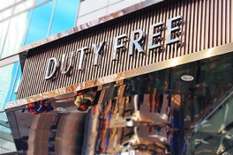
#DUTY FREE #คลองชองเกชอน
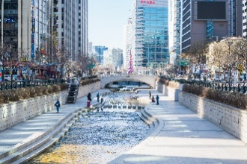
บ่าย หลังจากนั้นนำท่านช็อปปิ้งสินค้าปลอดภาษีที่ ดิวตี้ฟรี (DUTY FREE)ที่นี่มีสินค้าชั้นนำให้ท่านได้เลือกซื้อมากมายกว่า 500 ชนิด ทั้ง น้ำหอม เสื้อผ้า เครื่องสำอาง กระเป๋า นาฬิกา เครื่องประดับ ฯลฯ ในบริเวณดิวตี้ฟรีท่านสามารถเดินไปชม คลองชองเกชอน เป็นคลองโบราณในสมัยราชวงศ์โชซอน อายุกว่า 600 ปี โดยมีความยาวประมาณ 5.84 กิโลเมตร ไหลผ่านย่านใจกลางกรุงโซลแต่ในช่วง ค.ศ.1957- ค.ศ.1977 ได้มีการพัฒนาประเทศอย่างก้าวกระโดด จนกระทั่งปี ค.ศ.2002 นายลี มยองปาร์ค ผู้ได้รับตำแหน่งเป็นผู้ว่าการกรุงโซล ได้เสนอโครงการฟื้นฟูคลองชองเกชอน เพื่อฟื้นฟูธรรมชาติสองฝั่งคลอง ซึ่งปัจจุบันคลองชองเกชอน ได้กลายเป็นแหล่งท่องเที่ยวที่สำคัญมากในกรุงโซล
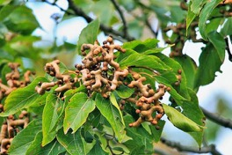
#ศูนย์สุมนไพร
จากนั้นนำท่านเข้าชม ศูนย์สมุนไพร หรือ ฮ๊อกเกตนามู ใหม่ล่าสุดของเกาหลี โดยมีการจดลิขสิทธิ์เรียบร้อยแล้ว สรรพคุณช่วยในการล้างสารพิษที่ตกค้างหรือไขมันที่สะสมอยู่ภายในผนังของตับ ไต ช่วยให้ตับหรือไตของท่านแข็งแรงขึ้น และยังส่งผลดีต่อสุขภาพร่างกายของท่านเองอีกด้วย
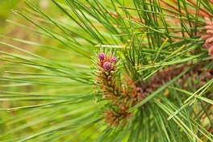
#ศูนย์น้ำมันสนแดง
นำท่านชม ศูนย์น้ำมันสนเข็มแดง ผลิตจากใบสนเข็มแดงในประเทศเกาหลี ที่มีสรรพคุณ ช่วยชะล้างไขมันในเส้นเลือด เพื่อป้องกันการอุดตันของเส้นเลือด พร้อมชมการสาธิต เพื่อให้ให้ท่านได้เห็นสรรพคุณอย่างชัดเจนมากยิ่งขึ้น
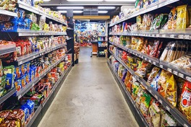
#SUPERMARKET
หลังจากนั้นได้เวลานำท่านสู่ สนามบินอินชอน เพื่อเตรียมตัวเดินทางกลับกรุงเทพฯ ระหว่างทางแวะช้อปปิ้งที่ SUPERMARKETเพื่อซื้อของฝากคนทางบ้าน ที่ร้านแห่งนี้มีขนมพื้นเมืองเกาหลี หลากชนิดรวมทั้งกิมจิ ไก่ตุ๋นโสมที่บรรจุอยู่ในถุงสุญญากาศ ตะเกียบ ถ้วยใส่ข้าวและของฝากของที่ระลึก

ได้เวลานำท่านออกเดินทางสู่สนามบิน
ออกเดินทางจาก ท่าอากาศยานนานาชาติอินชอน สู่ ท่าอากาศยานสุวรรณภูมิ

สายการบิน | รหัสเที่ยวบิน | เวลาเดินทางจากประเทศเกาหลีใต้ | เวลาเดินทางถึงประเทศไทย
 | ZE511 | 17.30 น. | 21.20 น.
 | LJ001 | 19.55 น. | 23.35 น.
 | 7C2203 | 20.05 น. | 00.00 น.
 | TW101 | 20.25 น. | 00.10 น.
 | ZE513 | 20.35 น. | 00.55 น.

KOREA SHOPPING’S SOUL
#อัตราค่าบริการ
เดือน เมษายน 2019
พีเรียดเดินทาง | สายการบิน | ราคาผู้ใหญ่ | ราคาเด็กไม่เสริมเตียง
17 – 21 เมษายน |  | 15,900.- | 15,900.-
18 – 22 เมษายน |  | 15,900.- | 15,900.-
19 – 23 เมษายน |  | 15,900.- | 15,900.-
20 – 24 เมษายน |  | 15,900.- | 15,900.-
21 – 25 เมษายน |  | 15,900.- | 15,900.-
22 – 26 เมษายน |  | 15,900.- | 15,900.-
23 – 27 เมษายน |  | 15,900.- | 15,900.-
24 – 28 เมษายน |  | 15,900.- | 15,900.-
25 – 29 เมษายน |  | 15,900.- | 15,900.-
26 – 30 เมษายน |  | 15,900.- | 15,900.-
27 – 01 พฤษภาคม |  | 15,900.- | 15,900.-
28 – 02 พฤษภาคม |  | 15,900.- | 15,900.-
29 – 03 พฤษภาคม |  | 15,900.- | 15,900.-
30 – 04 พฤษภาคม |  | 15,900.- | 15,900.-

เดือน พฤษภาคม 2019
พีเรียดเดินทาง | สายการบิน | ราคาผู้ใหญ่ | ราคาเด็กไม่เสริมเตียง
01 – 05 พฤษภาคม |  | 14,900.- | 14,900.-
02 – 06 พฤษภาคม |  | 14,900.- | 14,900.-
03 – 07 พฤษภาคม |  | 14,900.- | 14,900.-
04 – 08 พฤษภาคม |  | 14,900.- | 14,900.-
05 – 05 พฤษภาคม |  | 14,900.- | 14,900.-
06 – 10 พฤษภาคม |  | 14,900.- | 14,900.-
07 – 11 พฤษภาคม |  | 14,900.- | 14,900.-
08 – 12 พฤษภาคม |  | 14,900.- | 14,900.-
09 – 13 พฤษภาคม |  | 14,900.- | 14,900.-
10 – 14 พฤษภาคม |  | 14,900.- | 14,900.-
11 – 15 พฤษภาคม |  | 14,900.- | 14,900.-
12 – 16 พฤษภาคม |  | 14,900.- | 14,900.-
13 – 17 พฤษภาคม |  | 14,900.- | 14,900.-
14 – 18 พฤษภาคม |  | 14,900.- | 14,900.-
15 – 19 พฤษภาคม |  | 14,900.- | 14,900.-
16 – 20 พฤษภาคม |  | 14,900.- | 14,900.-
17 – 21 พฤษภาคม |  | 14,900.- | 14,900.-
18 – 22 พฤษภาคม |  | 14,900.- | 14,900.-
19 – 23 พฤษภาคม |  | 14,900.- | 14,900.-
20 – 24 พฤษภาคม |  | 14,900.- | 14,900.-
21 – 25 พฤษภาคม |  | 14,900.- | 14,900.-
22 – 26 พฤษภาคม |  | 14,900.- | 14,900.-
23 – 27 พฤษภาคม |  | 14,900.- | 14,900.-
24 – 28 พฤษภาคม |  | 14,900.- | 14,900.-
25 – 29 พฤษภาคม |  | 14,900.- | 14,900.-
26 – 30 พฤษภาคม |  | 14,900.- | 14,900.-
27 – 31 พฤษภาคม |  | 14,900.- | 14,900.-
28 – 01 มิถุนายน |  | 14,900.- | 14,900.-
29 – 02 มิถุนายน |  | 14,900.- | 14,900.-
30 – 03 มิถุนายน |  | 14,900.- | 14,900.-
31 – 04 มิถุนายน |  | 14,900.- | 14,900.-

เดือน มิถุนายน 2019
พีเรียดเดินทาง | สายการบิน | ราคาผู้ใหญ่ | ราคาเด็กไม่เสริมเตียง
01 – 05 มิถนายน |  | 13,900.- | 13,900.-
02 – 06 มิถุนายน |  | 13,900.- | 13,900.-
03 – 07 มิถุนายน |  | 13,900.- | 13,900.-
04 – 08 มิถุนายน |  | 13,900.- | 13,900.-
05 – 05 มิถุนายน |  | 13,900.- | 13,900.-
06 – 10 มิถุนายน |  | 13,900.- | 13,900.-
07 – 11 มิถุนายน |  | 13,900.- | 13,900.-
08 – 12 มิถุนายน |  | 13,900.- | 13,900.-
09 – 13 มิถุนายน |  | 13,900.- | 13,900.-
10 – 14 มิถุนายน |  | 13,900.- | 13,900.-
11 – 15 มิถุนายน |  | 13,900.- | 13,900.-
12 – 16 มิถุนายน |  | 13,900.- | 13,900.-
13 – 17 มิถุนายน |  | 13,900.- | 13,900.-
14 – 18 มิถุนายน |  | 13,900.- | 13,900.-
15 – 19 มิถุนายน |  | 13,900.- | 13,900.-
16 – 20 มิถุนายน |  | 13,900.- | 13,900.-
17 – 21 มิถุนายน |  | 13,900.- | 13,900.-
18 – 22 มิถุนายน |  | 13,900.- | 13,900.-
19 – 23 มิถุนายน |  | 13,900.- | 13,900.-
20 – 24 มิถุนายน |  | 13,900.- | 13,900.-
21 – 25 มิถุนายน |  | 13,900.- | 13,900.-
22 – 26 มิถุนายน |  | 13,900.- | 13,900.-
23 – 27 มิถุนายน |  | 13,900.- | 13,900.-
24 – 28 มิถุนายน |  | 13,900.- | 13,900.-
25 – 29 มิถุนายน |  | 13,900.- | 13,900.-
26 – 30 มิถุนายน |  | 13,900.- | 13,900.-
27 – 01 กรกฏาคม |  | 13,900.- | 13,900.-
28 – 02 กรกฏาคม |  | 13,900.- | 13,900.-
29 – 03 กรกฏาคม |  | 13,900.- | 13,900.-
30 – 04 กรกฏาคม |  | 13,900.- | 13,900.-

เดือน กรกฎาคม 2019
พีเรียดเดินทาง | สายการบิน | ราคาผู้ใหญ่ | ราคาเด็กไม่เสริมเตียง
01 – 05 กรกฎาคม |  | 14,900.- | 14,900.-
02 – 06 กรกฎาคม |  | 14,900.- | 14,900.-
03 – 07 กรกฎาคม |  | 14,900.- | 14,900.-
04 – 08 กรกฎาคม |  | 14,900.- | 14,900.-
05 – 09 กรกฎาคม |  | 14,900.- | 14,900.-
06 – 10 กรกฎาคม |  | 14,900.- | 14,900.-
07 – 11 กรกฎาคม |  | 14,900.- | 14,900.-
08 – 12 กรกฎาคม |  | 14,900.- | 14,900.-
09 – 13 กรกฎาคม |  | 14,900.- | 14,900.-
10 – 14 กรกฎาคม |  | 14,900.- | 14,900.-
11 – 15 กรกฎาคม |  | 14,900.- | 14,900.-
12 – 16 กรกฎาคม |  | 14,900.- | 14,900.-
13 – 17 กรกฎาคม |  | 14,900.- | 14,900.-
14 – 18 กรกฎาคม |  | 14,900.- | 14,900.-
15 – 19 กรกฎาคม |  | 14,900.- | 14,900.-
16 – 20 กรกฎาคม |  | 14,900.- | 14,900.-
17 – 21 กรกฎาคม |  | 14,900.- | 14,900.-
18 – 22 กรกฎาคม |  | 14,900.- | 14,900.-
19 – 23 กรกฎาคม |  | 14,900.- | 14,900.-
20 – 24 กรกฎาคม |  | 14,900.- | 14,900.-
21 – 25 กรกฎาคม |  | 14,900.- | 14,900.-
22 – 26 กรกฎาคม |  | 14,900.- | 14,900.-
23 – 27 กรกฎาคม |  | 14,900.- | 14,900.-
24 – 28 กรกฎาคม |  | 14,900.- | 14,900.-
25 – 29 กรกฎาคม |  | 14,900.- | 14,900.-
26 – 30กรกฎาคม |  | 14,900.- | 14,900.-
27 – 31 กรกฎาคม |  | 14,900.- | 14,900.-
28 – 01 สิงหาคม |  | 14,900.- | 14,900.-
29 – 02 สิงหาคม |  | 14,900.- | 14,900.-
30 – 03 สิงหาคม |  | 14,900.- | 14,900.-
31 – 04 สิงหาคม |  | 14,900.- | 14,900.-

เดือน สิงหาคม 2019
พีเรียดเดินทาง | สายการบิน | ราคาผู้ใหญ่ | ราคาเด็กไม่เสริมเตียง
01 – 05 สิงหาคม |  | 14,900.- | 14,900.-
02 – 06 สิงหาคม |  | 14,900.- | 14,900.-
03 – 07 สิงหาคม |  | 14,900.- | 14,900.-
04 – 08 สิงหาคม |  | 14,900.- | 14,900.-
05 – 09 สิงหาคม |  | 14,900.- | 14,900.-
06 – 10 สิงหาคม |  | 14,900.- | 14,900.-
07 – 11 สิงหาคม |  | 14,900.- | 14,900.-
08 – 12 สิงหาคม |  | 14,900.- | 14,900.-
09 – 13 สิงหาคม |  | 14,900.- | 14,900.-
10 – 14 สิงหาคม |  | 14,900.- | 14,900.-
11 – 15 สิงหาคม |  | 14,900.- | 14,900.-
12 – 16 สิงหาคม |  | 14,900.- | 14,900.-
13 – 17 สิงหาคม |  | 14,900.- | 14,900.-
14 – 18 สิงหาคม |  | 14,900.- | 14,900.-
15 – 19 สิงหาคม |  | 14,900.- | 14,900.-
16 – 20 สิงหาคม |  | 14,900.- | 14,900.-
17 – 21 สิงหาคม |  | 14,900.- | 14,900.-
18 – 22 สิงหาคม |  | 14,900.- | 14,900.-
19 – 23 สิงหาคม |  | 14,900.- | 14,900.-
20 – 24 สิงหาคม |  | 14,900.- | 14,900.-
21 – 25 สิงหาคม |  | 14,900.- | 14,900.-
22 – 26 สิงหาคม |  | 14,900.- | 14,900.-
23 – 27 สิงหาคม |  | 14,900.- | 14,900.-
24 – 28 สิงหาคม |  | 14,900.- | 14,900.-
25 – 29 สิงหาคม |  | 14,900.- | 14,900.-
26 – 30 สิงหาคม |  | 14,900.- | 14,900.-
27 – 31 สิงหาคม |  | 14,900.- | 14,900.-
28 – 01 กันยายน |  | 14,900.- | 14,900.-
29 – 02 กันยายน |  | 14,900.- | 14,900.-
30 – 03 กันยายน |  | 14,900.- | 14,900.-
31 – 04 กันยายน |  | 14,900.- | 14,900.-

หมายเหตุ : อัตราค่าบริการ :
- หากท่านต้องการห้องสำหรับพักเดี่ยว สามารถจ่ายเพิ่มเติมอีก 4,900.- จากราคาผู้ใหญ่
- หากท่านต้องการเดินทางแบบไม่ใช้ตั๋ว (JOIN LAND) คิดราคาท่านละ 6,900 บาท /ท่าน

หมายเหตุ :
ขอสงวนสิทธิ์ในการเปลี่ยนแปลงโปรแกรมราคาและเที่ยวบินทั้งไปและกลับโดยมิต้องแจ้งให้ทราบล่วงหน้า
ขอสงวนสิทธิ์ในการเปลี่ยนแปลงเที่ยวบินทั้งไปและกลับโดยมิต้องแจ้งให้ทราบล่วงหน้า
ขอสงวนสิทธิ์ในการเปลี่ยนแปลงโปรแกรมหรือรายการอาหารโดยมิต้องแจ้งให้ทราบล่วงหน้าทั้งนี้ขึ้นอยู่ตามความเหมาะสม
ขอสงวนสิทธิ์ในการเปลี่ยนแปลงสายการบินในระดับเทียบเท่ากันและเปลี่ยนแปลงเที่ยวบิน
โปรแกรมเปลี่ยนแปลงได้, ตารางทัวร์สลับโปรแกรมได้, ตามความเหมาะสม*
โปรดตรวจสอบข้อมูลให้มั่นใจก่อนทำการโอนเงินจองทุกครั้ง
กรุณาอ่านรายละเอียดโปรแกรมและเงื่อนไขต่างๆให้ละเอียดก่อนยืนยันการจอง*
เจ้าหน้าที่จะส่งใบนัดหมายการเดินทางให้ภายใน 5-7 วันก่อนเดินทางเท่านั้น!!! และหากมีการเปลี่ยนแปลงจะรีบแจ้งให้ทราบ
หากมีข้อสงสัยกรุณาสอบถามเจ้าหน้าที่

***ลูกค้ามีความจำเป็นต้องเข้าร้านตามโปรแกรมทัวร์
อันได้แก่ ศูนย์โสม, ศูนย์สมุนไพร, ศูนย์เวชสำอาง, ศูนย์น้ำมันสนแดง, ศูนย์พลอยอเมทิส หากท่านไม่ต้องการเข้าร้านดังกล่าว
บริษัทขอสงวนสิทธิ์ในการเก็บค่าบริการเพิ่มท่านละ 300 USD***

***กรณีที่กองตรวจคนเข้าเมืองทั้งที่กรุงเทพฯ และในต่างประเทศปฏิเสธมิให้เดินทางออก
หรือเข้าประเทศที่ระบุในรายการเดินทาง ทางบริษัทฯจะไม่รับผิดชอบใดๆทั้งสิ้นและขอสงวนสิทธิ์ที่จะไม่คืนค่าบริการ
ไม่ว่ากรณีใดๆทั้งสิ้น ซึ่งอยู่นอกเหนือความรับผิดชอบของบริษัท***
กรุณาชำระมัดจำหลังจากวันจองภายใน 3 วัน
และชำระส่วนที่เหลือทั้งหมดก่อนการเดินทางภายใน 14 วัน
********มัดจำขั้นต่ำ 5,000.- บาท/ท่าน/ทริป******

#อัตราทัวร์รวม

- ค่าตั๋วเครื่องบินไป-กลับ ตามเส้นทางที่ระบุในรายการชั้นทัศนาจร ไป-กลับพร้อมคณะ
- ค่าอาหารตามที่ระบุในรายการ
- ค่าเข้าชมสถานที่ต่างๆ ตามรายการ
- ค่าที่พักตามระบุในรายการ พักห้องละ 2 หรือ 3 ท่าน ตามโรงแรมที่ระบุ หรือเทียบเท่า
- ค่ารถรับ-ส่ง และนำเที่ยวตามรายการ
- ค่าภาษีสนามบิน ทุกแห่งที่มี
- ค่าน้ำหนักกระเป๋าสัมภาระท่านละ15 หรือ 20 กก.
- ค่าประกันอุบัติเหตุระหว่างเดินทาง วงเงินท่านละ 1,000,000 บาท (เงื่อนไขตามกรมธรรม์)
- ค่าบัตรเข้าสวนสนุกเอเวอร์แลนด์ เครื่องเล่นไม่จำกัด
- ปลั๊กไฟ ADAPTER

#อัตราทัวร์ไม่รวม

- ค่าใช้จ่ายส่วนตัว อาทิ ค่าทำหนังสือเดินทาง, ค่าโทรศัพท์ส่วนตัว, ค่าซักรีด, มินิบาร์ในห้อง, รวมถึงค่าอาหาร และเครื่องดื่มที่สั่งเพิ่มนอกเหนือรายการ (หากท่านต้องการสั่งเพิ่มกรุณาติดต่อหัวหน้าทัวร์แล้วจ่ายเพิ่มเองต่างหาก)
- ค่าทิปคนขับรถ และไกด์ท้องถิ่น ท่านละ 1,200 บาท หรือ 40,000 วอน ต่อท่านตลอดทั้งทริป
- ค่าภาษีมูลค่าเพิ่ม 7% และภาษีหัก ณ ที่จ่าย 3%
- ค่าน้ำหนักกระเป๋าสัมภาระ ที่หนักเกินสายการบินกำหนด (ปกติ 15-20 กก.)
- ค่าวีซ่าสำหรับพาสปอร์ตต่างด้าว กรุณาเตรียมเอกสารคือ 1. พาสปอร์ต 2. ใบประจำตัวคนต่างด้าว 3. ใบสำคัญถิ่นที่อยู่
4. สำเนาทะเบียนบ้าน(ถ้ามี) 5. สมุดบัญชีเงินฝาก(ถ้ามี) 6. รูปถ่ายสี 2 นิ้ว 2 รูป แล้วทางบริษัทฯจะเป็นผู้ดำเนินการยื่นวีซ่าให้ท่านโดยจ่ายค่าบริการต่างหาก (สำหรับหนังสือเดินทางต่างด้าว เจ้าของหนังสือเดินทางต้องทำเรื่องแจ้งเข้า - ออกด้วยตนเองก่อนจะยื่นวีซ่า)
- ค่าลิฟท์ที่ N SEOUL TOWER

#หมายเหตุ

- จำนวนผู้เดินทาง ขั้นต่ำ ผู้ใหญ่ 20 ท่าน ขึ้นไป
- เที่ยวบิน ราคาและรายการท่องเที่ยว สามารถเปลี่ยนแปลงได้ตามความเหมาะสม โดยคำนึงถึงผลประโยชน์ของผู้เดินทาง
เป็นสำคัญ
- ขอสงวนสิทธิ์ในการเปลี่ยนแปลงเที่ยวบินและตารางการบินทั้งไปและกลับโดยมิต้องแจ้งให้ทราบล่วงหน้า
- ตั๋วเครื่องบินเป็นตั๋วราคาพิเศษ ไป-กลับ แบบหมู่คณะ กรณีที่ท่านไม่เดินทางพร้อมคณะ เนื่องจากไม่ผ่านการพิจารณาในการตรวจคนเข้าเมือง-ออกเมือง กรมแรงงาน ทั้งไทยและต่างประเทศ เนื่องจากมีสิ่งผิดกฎหมาย หรือ เอกสารเดินทางไม่ถูกต้อง การกระทำที่ส่อไปในทางผิดกฎหมาย การหลบหนี เข้าออกเมือง หรือถูกปฎิเสธในกรณีอื่นๆ**การพิจารณาเป็นเอกสิทธิ์และวิจารณญาณของเจ้าหน้าที่ตรวจคนเข้าเมืองและเจ้าหน้าที่กรมแรงงานเท่านั้น ซึ่งอยู่นอกเหนือความรับผิดชอบของบริษัท ไม่สามารถทำการเลื่อนวันหรือคืนเงินได้
- กรณีที่กองตรวจคนเข้าเมือง,เจ้าหน้าที่กรมแรงงานทั้งที่ไทย และในต่างประเทศ ปฏิเสธมิให้ท่านเดินทางออกหรือเข้าประเทศ เนื่องจากมีสิ่งผิดกฎหมาย หรือ เอกสารเดินทางไม่ถูกต้อง หรือในกรณีอื่นๆการพิจารณาเป็นเอกสิทธิ์และวิจารณญาณของเจ้าหน้าที่ตรวจคนเข้าเมืองและเจ้าหน้าที่กรมแรงงานเท่านั้น ซึ่งอยู่นอกเหนือความรับผิดชอบของบริษัท ทั้งนี้กรณีที่ท่านไม่ผ่านด่านตรวจคนเข้าเมือง บริษัทฯ ขอสงวนสิทธิ์ไม่คืนค่าทัวร์ใดๆ ทั้งสิ้น
- หนังสือเดินทาง (Passport) ของท่าน นับจากวันที่เดินทางไปและกลับ ต้องมีอายุเหลือใช้งานมากกว่า 6 เดือนขึ้นไป และต้องเหลือหน้ากระดาษพอ ให้เจ้าหน้าที่ตรวจคนเข้าเมืองสามารถประทับตราได้ และต้องอยู่ในสภาพที่สมบูรณ์ ไม่ชำรุด หรือฉีกขาด
- ทางบริษัทฯ จะไม่รับผิดชอบใดๆ ทั้งสิ้นหากเกิดกรณีความล่าช้าจากสายการบิน, การประท้วง, การนัดหยุดงาน, การก่อจลาจล
- หลังจากได้รับเอกสารเรียกเก็บเงิน (Invoice) กรุณาชำระเงิดมัดจำภายใน 3 วัน และส่งหลักฐานการชำระเงินพร้อมหน้าพาสปอร์ตของผู้เดินทาง และชำระเงินทั้งหมดก่อนการเดินทางภายใน 14 วัน
- ทางบริษัทฯ จะไม่รับผิดชอบใดๆ ทั้งสิ้นหากท่านใช้บริการของทางบริษัทฯ ไม่ครบ อาทิไม่เที่ยวบางรายการ, ไม่ทานอาหารบางมื้อ เพราะค่าใช้จ่ายทุกอย่าง ทางบริษัทฯ ได้ชำระค่าใช้จ่ายให้กับต่างประเทศแบบเหมาขาดก่อนออกเดินทางแล้ว
- ทางบริษัทฯ จะไม่รับผิดชอบใดๆ ทั้งสิ้น หากเกิดสิ่งของสูญหายจากการโจรกรรม และ/หรือ เกิดอุบัติเหตุที่เกิดจากความประมาทของตัวนักท่องเที่ยวเอง
- เมื่อท่านตกลงชำระเงินไม่ว่าทั้งหมดหรือบางส่วนกับทางบริษัทฯ ทางบริษัทฯ จะถือว่าท่านได้ยอมรับในเงื่อนไขข้อตกลงต่างๆ ที่ได้ระบุไว้แล้วทั้งหมด
- ทางบริษัทฯ ขอสงวนสิทธิ์ในการเปลี่ยนแปลงรายละเอียดบางประการในทัวร์นี้ได้ตามความเหมาะสม ทั้งนี้ขึ้นอยู่กับเวลาการจราจร สภาพอากาศ และเหตุสุดวิสัยอื่นๆที่อาจเกิดขึ้นได้ ทั้งนี้เพื่อความปลอดภัยและประโยชน์ของผู้เดินทางเป็นสำคัญ
- มัคคุเทศก์ พนักงาน และตัวแทนของบริษัทฯ ไม่มีสิทธิ์ในการให้คำสัญญาใดๆ ทั้งสิ้นแทน บริษัทฯ นอกจากมีเอกสาร ลงนามโดยผู้มีอำนาจของบริษัทฯ กำกับเท่านั้น
- ในกรณีที่ลูกค้าตั้งครรภ์ ต้องมีใบรับรองจากแพทย์ว่าสามารถเดินทางท่องเที่ยวได้ และมีอายุไม่เกิน 7 วัน นับจากวันที่เดินทาง และต้องแจ้งให้ทางบริษัททราบล่วงหน้า
- กรณีกรุ๊ปส่วนตัว กรุ๊ปเหมา กรุ๊ปนักเรียน กรุ๊ปดูงาน ไม่สามารถใช้ราคาดังกล่าวในโปรแกรมได้
- กรณีที่ท่านซื้อเฉพาะแพ็คเกจทัวร์ไม่รวมตั๋วเครื่องบิน จะไม่รวมค่าประกันอุบัติเหตุระหว่างเดินทาง วงเงินท่านละ 1,000,000 บาท (เงื่อนไขตามกรมธรรม์)
- รูปที่ใช้ในเอกสารนี้ เป็นรูปเพื่อการโฆษณา และประกอบรายละเอียดโปรแกรม

การยกเลิก
- ต้องยกเลิกก่อนวันเดินทางไม่น้อยกว่า 45 วันเท่านั้น คืนเงินค่าบริการร้อยละ 100 ของค่าบริการที่ชำระแล้ว
- หากยกเลิกการเดินทางน้อยกว่า 45 วัน ขอสงวนสิทธิ์ไม่คืนค่าทัวร์ทุกกรณี
- ในกรณีกรุ๊ปส่วนตัว กรุ๊ปเหมา กรุ๊ปนักเรียน กรุ๊ปดูงาน เมื่อชำระแล้วไม่สามารถคืนเงินใดๆทั้งสิ้น

ช่วงเทศกาลไม่สามารถยกเลิกหรือเปลี่ยนชื่อผู้เดินทางได
กรุ๊ปที่เดินทางต้องการันตีมัดจำกับสายการบิน หรือผ่านตัวแทนในประเทศ หรือต่างประเทศ
รวมถึงเที่ยวบินพิเศษเช่น CHARTER FLIGHT, EXTRA FLIGHT จะไม่มีการคืนเงินมัดจำ หรือ ค่าทัวร์ทั้งหมด

หนังสือเดินทาง จะต้องมีอายุเหลือใช้งานมากกว่า 6 เดือนขึ้นไป
ผู้จัดจะไม่รับผิดชอบและไม่สามารถคืนค่าใช้จ่ายต่างๆได้เนื่องจากเป็นการเหมาจ่ายกับตัวแทนต่างๆเป็นที่เรียบร้อยแล้ว ในกรณีที่ผู้เดินทางไม่ผ่านการพิจารณาในการตรวจคนเข้าเมือง-ออกเมือง ไม่ว่าจะเป็นกองตรวจคนเข้าเมืองหรือกรมแรงงานของทุกประเทศในรายการท่องเที่ยวอันเนื่องมาจากการกระทำที่ส่อไปในทางผิดกฎหมาย การหลบหนี เข้าออกเมือง เอกสารเดินทางไม่ถูกต้อง หรือ การถูกปฏิเสธในกรณีอื่นๆ ซึ่งอยู่นอกเหนือความรับผิดชอบของบริษัท บริษัทฯ ขอสงวนสิทธิ์ไม่คืนค่าทัวร์ใดๆ ทั้งสิ้น

